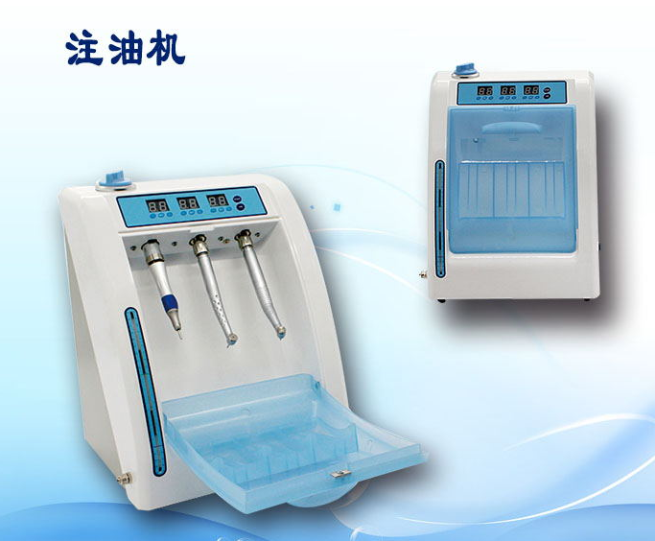
参数：额定电压：A:AC220V±22V,50HZ±10HZ
额定功率：40W 油罐容量：300ml
空气源压力：4kg/cm2-8kg/cm2
工作压力:2.2kg/cm2-2.5kg/cm2
电机参数：A.额定电压：12V直流 B.额定功率：6W
C.转速：3000转/分 净重：7.0KG 尺寸：300*230*360（mm）
◆可同时为两支高速手机和一支低速手机进行维护保养。
◆适用于各大品牌的低速手机和高速手机的维护保养。
◆旋转齿轮能从不同角度给手机有效地注油和清洗。
◆具有注油时间控制功能，能对注油时间进行精确控制。
◆特别设计的“空气键”，能在注油清洗结束后除去手机内多余残油。
◆采用密封门有效地将油雾扩散减少到最小程度，确保工作环境清洁。
◆采用智能工作模式，不用每次都对注油时间进行设定。

